UNIVERSIDADE FEDERAL DA PARAÍBA
CENTRO DE CIÊNCIAS HUMANAS, LETRAS E ARTES

ANEXO 01.

EDITAL DE CONSULTA ELEITORAL PARA COORDENADOR E VICE-COORDENADOR DOS CURSOS DE LETRAS – MODALIDADE PRESENCIAL

REQUERIMENTO

Vimos, por meio deste, requerer à Comissão Eleitoral a inscrição dos docentes abaixo relacionados como integrantes de chapa para concorrer ao Processo de Consulta Eleitoral para escolha do coordenador e vice-coordenador dos cursos de Letras do Centro de Ciências Humanas, Letras e Artes (CCHLA) desta Universidade.

Candidato(a) Titular:_______________________
SIAPE: __________________________________
Lotação: _________________________________
E-mail:___________________________________

Candidato(a) suplente:______________________
SIAPE: __________________________________
Lotação: _________________________________
E-mail:___________________________________

OBS.: PADRÕES PARA AS IMAGENS DAS CANDIDATURAS:

As imagens das candidaturas devem ser:

- Uma imagem de rosto do candidato,
- Ou 2 imagens: 1 de rosto do candidato e 1 de rosto do seu vice
- Ou uma arte visual que represente a candidatura (para ser usado em caso de uma candidatura composta por mais de duas pessoas ou representando uma entidade jurídica).

Os arquivos devem ter aproximadamente 190 píxeis de largura x 260 píxeis de altura no formato PNG.

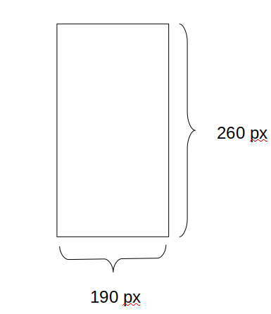

As fotos dos candidatos podem ter artes como: logomarca, nome ou número das chapas, desde que não cubram o rosto do candidato.
A foto do vice candidato é opcional, porém se alguma candidatura enviar a foto do vice, todas devem enviar para manter a homogeneidade e imparcialidade na escolha.

Nº | Foto do candidato | Foto do vice (OPCIONAL) | Nome | Descrição da Chapa
Cargo 1 |  |  | Coordenador e Vice dos Cursos de Letras>
<01> |  |  | <Chapa 01> | < Edsger Dijkstra (Reitor) >

Nestes termos, pedimos deferimento.

João Pessoa, ____ de abril de 2021

Assinatura - Candidato(a) Titular Assinatura - Candidato(a) Suplente

